授课日期 | 2022.5.5 |  | 授课班级 | 22101 | 授课地点 |  | 311教室
授课老师 | 刘琛 |  | 授课课程 | 数学 | 课 型 |  | 公共基础课
授课课题 | 直线与圆的位置关系
学情分析 | - 本授课班级为机电专业2年级学生，对平面解析几何已经有了初步的了解。  2.专业上有制图等课程，专业需要学生掌握一定平面解析几何知识。  3.学生总会觉得学习数学无用武之地；班级的两极分化较为明显；学生将实际问题抽象为数学问题的能力（数学建模）、以及分析问题的条理性有待提高。  4.科技飞速发展，引导学生合理的使用手机软件。
教学目标 | 知识目标 | 1.理解直线与圆的位置关系及判定方法．  2.初步掌握直线与圆相交时弦长的求法。
教学目标 | 能力目标 | 掌握两种直线与圆的位置关系判断方法，并且通过对比了解各个方法的优缺点。
教学目标 | 素养目标 | 1.通过自主探究和小组合作学习，培养良好的学习习惯和团队协作能力。  2.培养学生的直观想象、数学抽象、数学建模等核心素养。
教学重点 | 几何法判断直线与圆的位置关系。
教学难点 | 1.直线与圆相交时弦长的求法。  2.直观想象核心素养的培养。
教学资源 | 教学软件Geogebra、学案
教学方法 | 直观演示法：借助数学软件，实现了复杂问题简单化、抽象问题具体化、静止问题动态化。  小组学习法：教师引领设疑，学生组内合作，组间竞争，激发兴趣，提高效率。  对比教习法：对比代数法和几何法，掌握两种方法优缺点。
板书设计 | 8.7直线与圆的位置关系  复习：代数法  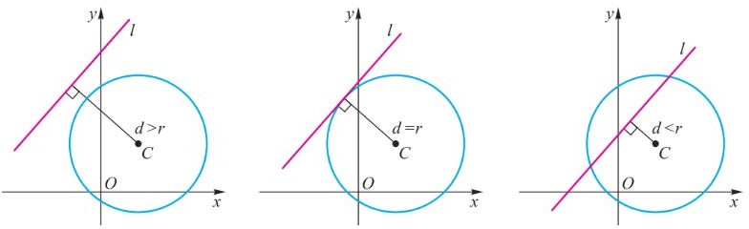  几何法：相离⇔ d > r 相切⇔ d = r 相交⇔ d < r  相交弦长|PQ|=$2\sqrt{r^{2}-d^{2}}$
教学反思
教学环节 | 教学内容 |  |  |  |  | 教师  活动 |  | 学生  活动 | 设计  意图
课前准备  问题导入 | 一、设置问题、导出课题  练习1：已知直线l ：y=x+b,圆C：x²+y²-2y-8=0, 用Geogebra软件求b取何值时直线与圆分别相交、相切和相离？  练习2：代数法判断直线 x+y-2=0 与圆(x-1)²+(y+2)²=9 位置关系，若相交求交点坐标. |  |  |  |  | 设置问题，引出三种位置关系且给图形。 |  | 完成课前准备回答问题。 | 通过两个课前练习让学生用不同的方法解决问题，为后续几何法做铺垫。
探究学习 | 二、理性分析、构建新知  观察上图可知,直线与圆的位置关系可以由圆心到直线的距离 d 与半径 r 的大小关系来判断.  - 直线 l 与圆 C 相离⇔ d > r ；  - 直线 l 与圆 C 相切⇔ d = r ；  （3）直线 l 与圆 C 相交⇔ d < r .  【问题1】 已知直线l：y=x+b,圆C：x²+y²-2y-8=0, 求b取何值时直线与圆分别相交、相切和相离？  解：由圆方程可知圆心C(0,1)，半径r=3，直线l化为x-y+b=0，圆心到直线的距离为  $$d=\frac{|0-1+b|}{\sqrt{1^{2}+{(-1)}^{2}}}=\frac{|b-1|}{\sqrt{2}}$$  因为圆心到切线的距离等于半径，所以  $$\frac{|b-1|}{\sqrt{2}}=3$$  b=$1-3\sqrt{2}$或b=$1+3\sqrt{2}$  所以当b<$1-3\sqrt{2}$或b>$1+3\sqrt{2}$时，直线与圆相离，  当b=$1-3\sqrt{2}$或b=$1+3\sqrt{2}$，直线与圆相切，  当$1-3\sqrt{2}$<b<$1+3\sqrt{2}$时，直线与圆相交。  [点评]  （1）判断的关键需要求得圆心和半径;  （2）求圆心到直线的距离应用公式必须一般式。  【问题2】题1中当b=8时，求（1）判断直线与位置关系。（2）圆C上的点到直线l的距离最大值和最小值。  分析:  过圆心作直线l的垂线与圆的两个交点，分别对应最大值点和最小值点。  【问题3】已知直线 x+y=2 与圆(x-1)²+(y+2)²=9 相交于 P 和 Q 两点,求弦 PQ 的长度.  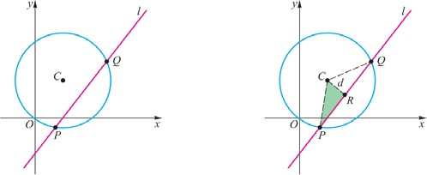 |  |  |  |  | 提出问题引导学生分析问题。  引导学生互帮互助，答疑解惑。  小结问题1  提出问题引导学生分析问题。 |  | 分析图形，找到关键点。  组内讨论，分析结论与软件得出的结论有什么不同？  回答并反思  组内讨论，分析应用 | 问题和课前练习呼应，分析有什么不同，激发学生求知欲。  分析掌握几何法计算的必要性。  让学生回顾问题，培养学生的直观想象能力。  直线与圆的位置关系应用。
教学环节 | 教学内容 |  |  |  |  | 教师  活动 |  | 学生  活动 | 设计  意图
探究学习 | 解法一 由圆的方程(x-1)²+(y+2)²=9 可知圆心坐标为  C(1,-2),圆的半径为 r=3.因为圆心到直线 x+y-2=0 的距离为  $d=\frac{\left|1-2-2\right|}{\sqrt{1^{2}+{-1}^{2}}}=\frac{3}{\sqrt{2}}=\frac{2\sqrt{3}}{2}$  故弦 PQ 的长度为  | PQ | =2$\sqrt{r^{2}-d^{2}}=2\sqrt{9-\frac{9}{2}}=3\sqrt{2}$  解法二 解方程组$\left\{\begin{aligned}x+y=2, \\ {(x-1)}^{2}+{(y+2)}^{2}=9,\end{aligned}\right.$得直线与圆的交点坐标为 P(4,-2)和 Q(1,1).由两点间距离公式,得  | PQ |= $\sqrt{{(1-4)}^{2}+{(1+2)}^{2}}$=$3\sqrt{2}$ ，故弦 PQ 的长度为$3\sqrt{2}$.  [点评]相交弦长的数学模型：| PQ | =$2\sqrt{r^{2}-d^{2}}$ |  |  |  |  | 提出问题引导学生分析问题。  引导学生发现问题、分析解决问题。  小结问题3。 |  | 分析讨论，怎么利用相交关系解决问题。  学生组内合作，互相印证。  归纳总结并反思。 | 相交关系的应用，培养学生数学抽象、逻辑推理和数学运算的能力。  让学生通过三个问题，归纳总结代数法和几何法的区别。强化几何法的应用。  培养学生数学抽象素养。
巩固拓展 | 1.判断下列直线与圆的位置关系：  (1)直线 x+y=2，圆 x²+y²=2；  (2)直线 y=3，圆(x-2)²+y²=4；  (3)直线 2x-y+3=0，圆 x²+y²-2x+6y-3=0.  2. 已知直线 x+y+1=0 与圆(x-1)²+(y+2)²=16 相交 P 和Q 两点,求弦 PQ 的长度. |  |  |  |  | 根据完成情况讲评练习。 |  | 用不同的方法完成练习，可以用数软件。 | 发现自身不足并及时完善。
课堂小结 | 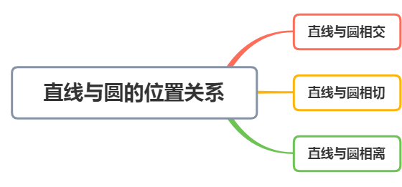  ⇔ d < r  ⇔ d = r  ⇔ d > r |  |  |  |  | 鼓励  点评。 |  | 思考  回答。 | 把几何问题代数化无论是思维习惯还是具体转化方法，应不断强化，逐渐内化为学生的素养。
思考题 | 数控加工中，某零件如图a所示，加工零件时，就是加工圆弧AB及直线AM，为此在数控加工编程前需要计算零件的一个节点A的坐标，请同学们帮助找 到A点坐标。  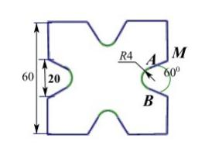 |  |  |  |  | 提示怎么建立直角坐标系。 |  | 思考解决，可以借助数学软件。 | 联系专业，  培养数学建模的核心素养
布置作业 | - 书面作业：完成课后习题；  - 查漏补缺：根据个人情况对课题学习复习与回顾;  3拓展作业：阅读扩展延伸《平面解析几何的创立》. |  |  |  |  | 布置  作业。 |  | 完成  作业。 | 探究延伸学习，拓展数学文化的学习

总评
这是一节有准备的公开课，刘老师准备充分，通过无生推演，借班试上，反复修改等环节进行磨课，刘老师好爱，积极参加各类活动，可以把培训所学到的新理念、新方法运用到平时的教学中去。
一、亮点
1.问题引领，让学生产生认知冲突，带着问题学习。
2.重视信息技术与数学教学深度融合。
3.做中学，发展学生的数学核心素养。
二、建议
1.深入挖掘课程及教学全过程中的思政元素，将价值引领落到实处。
上课一开始用GGB求相切时的参数值，可疏导学生体会：技术创造美好生活！技术改变人生！当然，技术带给我们便捷的同时，我们要杜绝技术危害社会，杜绝黑客行为！应该努力学习，技能报国，为实现中华民族伟大复兴贡献力量！
2.充分利用生成资源，处理好教学中的偶发事件，发挥其应有价值。
教师正在上课，突然另一个班的学生送来了一碗水饺，这是考验教师教学机智的一次机会，我们是不是可以说，非常感谢你的分享！同学们，我们师生之间、生生之间相互关心，相互尊重，友好相处，不过，不宜在上课时送来，注意在适当的时间做正确的事！（如果是您，怎么处理？）
3.创设的情境要与教学内容相关，要能从情境中提取数学问题。
第一，目标性，围绕教学目标和主题设计；第二，可及性，在学生的最近发展区设计, 最好要紧扣学生的已有经验，联系生活实际；第三，挑战性，能引发学生的思考，能产生认知冲突，揭示研究该问题的必要性，有挑战性；第四，趣味性，提供某种熟悉或直观问题情境，能激发学生兴趣；第五，体验性，问题给学生以感受和体验。
4.信息技术辅助教学，正确理解并应用信息技术。
适时适度适量地使用信息技术，要注重信息技术使用的必要性，用在学生学习的难点处，看不见、进不去、动不得、难再现等不能开展现场教学当中。
总之，数学教学要从学生的生活经验和专业出发，让学生产生问题，紧紧抓住学生的“疑”和“惑”，将数学内容转化为数学活动，变知识教学为问题解决教学，鼓励学生参与进来，操作、交流、体验、感悟，实现对数学知识的再创造，核心素养的培养自然就落到实处了，价值观教育就渗透其中了。

